

**МИНИСТЕРСТВО ОБРАЗОВАНИЯ И НАУКИ РЕСПУБЛИКИ ДАГЕСТАН**

**МКОУ «ХАЛИМБЕКАУЛЬСКАЯ СОШ**

**ИМЕНИ ГЕРОЯ РОССИИ АСКЕРОВА А.М.»**

Россия, РД, 368215, с. Халимбекаул, ул. Школьная 2, т.: 8-928-803-98-55, **E-mail**: school_2000@bk.ru

**С П Р А В К А**

по реализации ЦП «Повышение безопасности дорожного движения»

в МКОУ «Халимбекаульская СОШ им.Героя России Аскерова А.М.»

на I-квартал 2017-2018 учебного года.

В целях реализации данной программы в школе разработан план мероприятий на весь учебный год:

|  |  |  |  |  |  |  |  |
| --- | --- | --- | --- | --- | --- | --- | --- |
| **№** | **Мероприятие** | **Класс** | **Сроки** | **К-во уч-ся** | **Ответст-венные** | **Пригла-шенные** | **Ожидаемый**  **результат** |
| **1.** | «Светофорик собирает друзей» - игра светофор. | 4 | 26.01.18 | 43 | Кл/рук. |  | Безопасное поведение на улицах и знакомство с правилами дорожного движения. |
| **2.** | Викторина по ПДД в форме игры «Что, Где, Когда». | 2 | 06.03.18 | 46 | Кл/рук. |  | Соблюдение правил дорожного движения и воспитание культуры поведения на улицах. |
| **3.** | Просмотр видеороликов по ПДД. | 1-5 | 18.01.18 | 250 | Кл/рук |  | Формирование устойчивых навыков безопасного поведения на улицах. |
| **4.** | Круглый стол: «На улицах должно быть не страшно, а безопасно». | 9 | 28.02.18 | 90 | Кл/рук |  | Закрепление ПДД и формирование культуры поведения пешехода, велосипедиста и водителя. |
| **5.** | Конкурс агитбригад по ПДД | 4-6 | 17.02.18 | 80 | Кл/рук |  | Соблюдение ПДД и победа команды. |
| **6.** | Кл/час: «Пешеход, пешеход он по правилам живет» | 4 | 09.02.18 | 23 | Кл/рук |  | Закрепленные знания по ПДД и культура поведения на дорогах. |

**17.02.2018** года в актовом зале школы среди учащихся 4-х-6-х классов был проведен конкурс по правилам дорожного движения **«Верны ЮИДовской Стране».** Открыли конкурс учащиеся 6«а» класса классный руководитель Ибрагимова Б.В. призеры районного конкурса «Верны ЮИДовской Стране» 2017-2018 учебного года. В жюри вошли: Ибрагимова Б.В. кл.рук 6«а», Зубаилова А.М. пред. Профкома, Ахмедов М-Р ученик 11го класса, который и проводил награждение. Конкурс прошел блестяще. Классные руководители и учащиеся были на высоте, все очень серьезно подошли к конкурсу, подготовили газеты, эмблемы, форму в кратчайший срок. Очень артистично выступил 6«б» класс, классный руководитель Меджидова З.И. В итоге распределили места следующим образом:

|  |  |  |
| --- | --- | --- |
| **Место** | **Класс** | **Ответственные** |
| **1** | 4«а» | Алибекова Х.Н. |
| **1** | 4«б» | Акаева П.И. |
| **1** | 5«б» | Меджидова А.А. |
| **2** | 5«а» | Залибекова А.С. |
| **3** | 5«в» | Хочаева З.З. |
| **1** | 6«б» | Меджидова З.И. |
| **2** | 6«в» | Умарова С.Ш. |

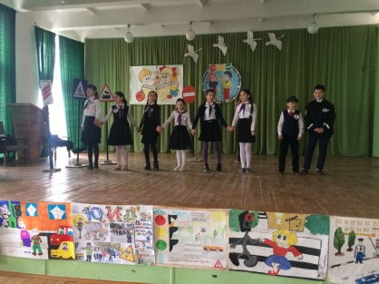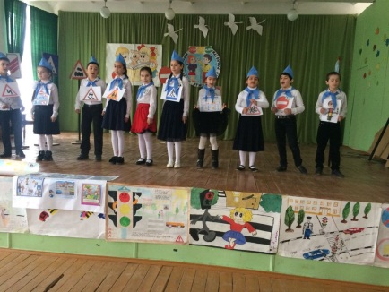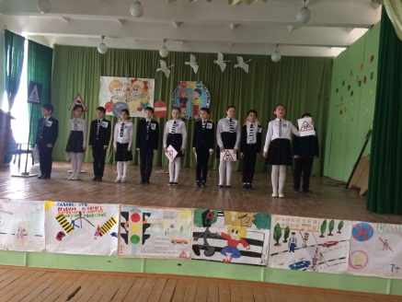

**Команда 4«а» кл. Команда 4«б» кл. Команда 5«а» кл.**

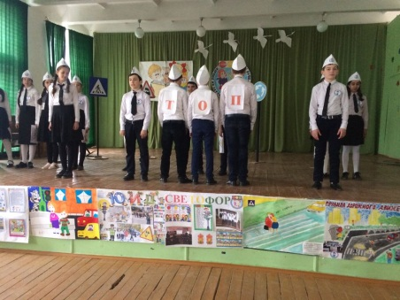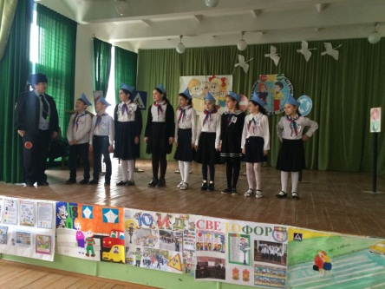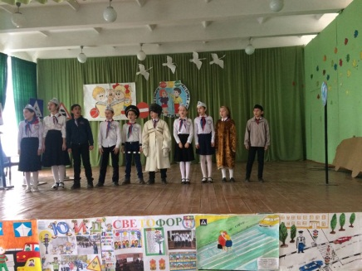

**Команда 5«б» кл. Команда 5«в» кл. Команда 6«б» кл.**

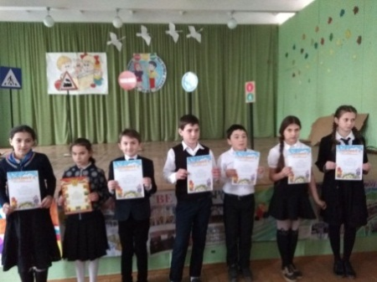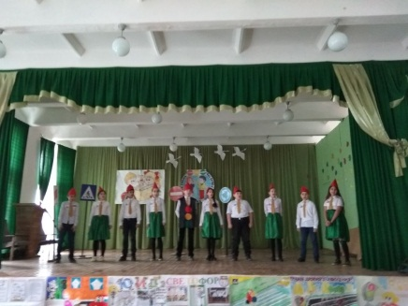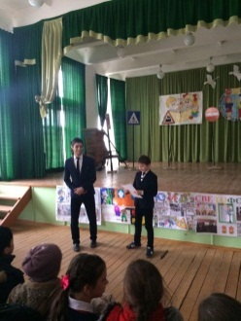

**Победители Награждение Команда 6«в» кл.**

**18.01.2018, 19.01.2018** года с 1-го по 5-ый классы классными руководителями был организован и проведен показ мультфильмов по правилам дорожного движения.

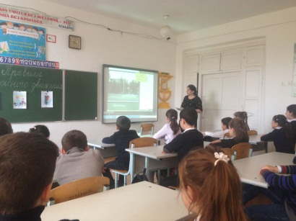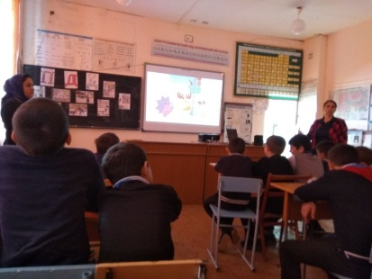

**5«а» Залибекова А.С. 3«а» Ходжаева З.М.**

**5 «б» Меджидова А.А.**

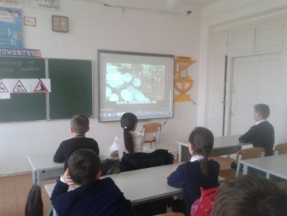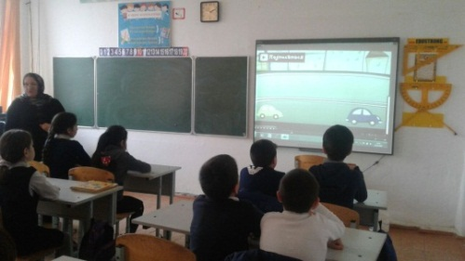

**3«б» Ирасханова Р.Б. 3«а» Ходжаева З.М.**

**26.01.2018** годав 4«а» и в 4«б» классах классными руководителями Алибековой Х.Н. и Акаевой П.И. была проведена игра светофор по правилам дорожного движения **«Светофорик собирает друзей».**

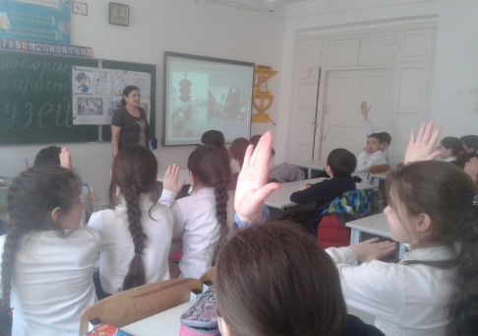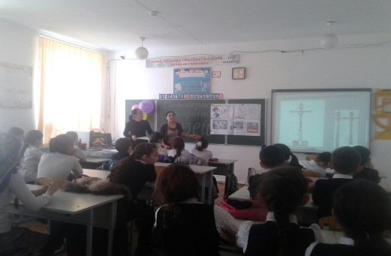

**4«а» кл.рук.Алибекова Х.Н. 4«б» кл.рук. Акаева П.И.**

**28.02.2018** годас учащимися 9х классов классными руководителями Сулеймановой Н.А. Джамалутдиновой З.Д. Абуковой С.А. и Магомедовой З.Г. был организован круглый стол по правилам дорожного движения на тему: **«На улицах должно быть не страшно, а безопасно».** Круглый стол открыла зам. по ВР Килясханова У.Г., были просмотрены познавательные фильмы по данной теме.

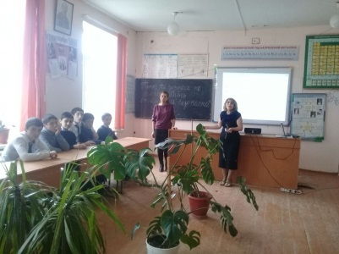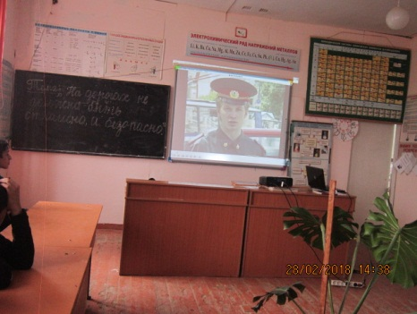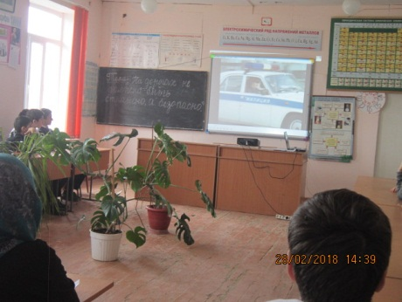

**9-е кл. Классные руководители Сулейманова Н.А. Джамалутдинова З.Д.**

**Абукова С.А. и Магомедова З.Г.**

**09.02.2018** годав 4«а» классе классный руководитель Алибекова Х.Н. провела классный час на тему: **«Пешеход, пешеход он по правилам живет».**

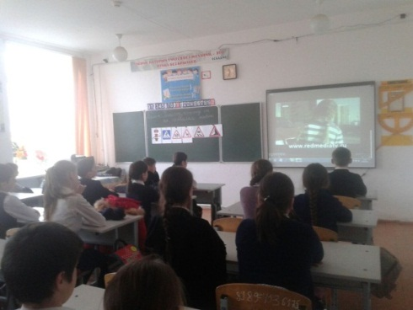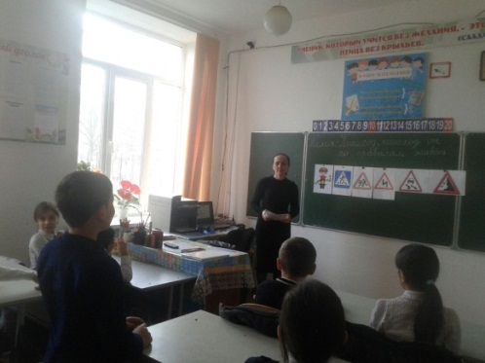

**4«а» класс классный руководитель Алибекова Х.Н.**

**06.03.2018** годаклассными руководителями 2«а» и 2«б» классов классные руководители Джабраилова М.А. и Джамалутдинова С.И. провели викторину по правилам дорожного движения **«Что. Где. Когда?»**

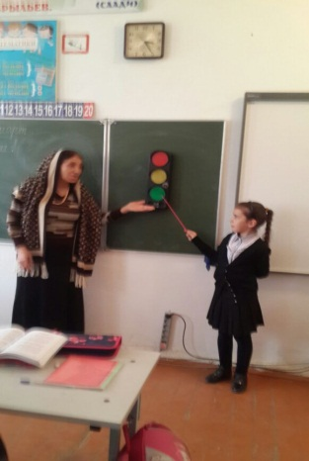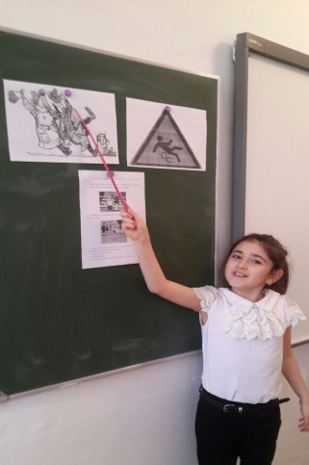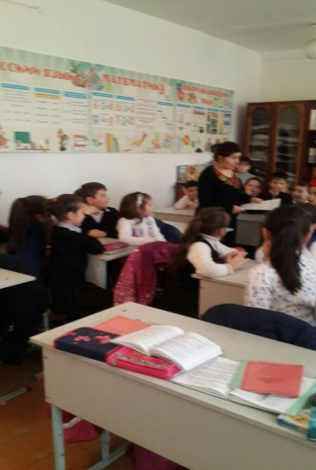

**2«а» Джабраилова М.А. 2«б» Джамалутдинова С.И.**

**Директор Ш.Ш.Ибрагимова**

**Справку составила зам по УВР У.Г.Килясханова**